海青工商103學年度第1學期營養午餐（葷食）
日期：103.12.12 本日熱量：774卡
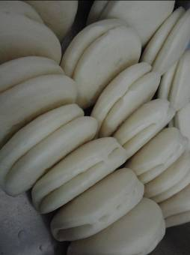 | 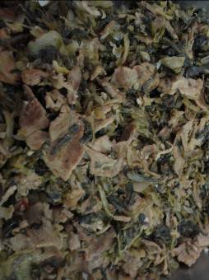
主食：刈包 | 副食一：酸菜肉片
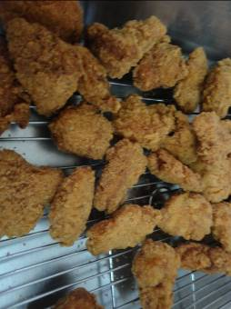 | 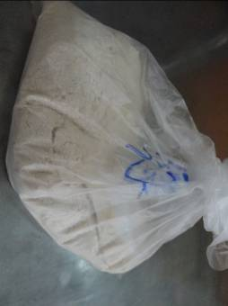
副食二：麥克雞塊x2 | 副食三：花生糖粉
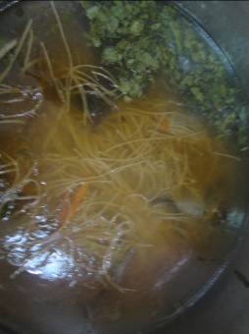
麵線羮

海青工商103學年度第1學期營養午餐（素食）
日期：103.12.12
 | 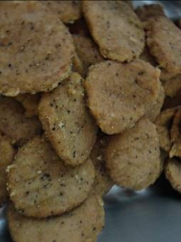
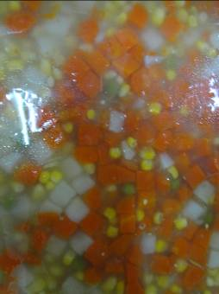 | 